管理体系审核记录表
过程与活动、  抽样计划 | 涉及  条款 | 受审核部门：领导层 主管领导：李晓旺 冯招弟 陪同人员：赵欣洁 |  | 判定
 |  | 审核员：李凤仪 微信视频、文件传输 审核日期：2022.9.3
 |  | 审核条款：QEO4.1/4.2/4.3/4.4/5.1/5.2/5.3/6.1/6.2/7.1/9.3/10.1/10.3/；Q6.3
理解组织及其环境 | Q4.1  E4.1  O4.1 | 文件名称 | 如：管理手册第4.1章、组织内外部环境要素识别表、《公司环境分析控制程序》 | 符合  不符合
 |  | 运行证据 | 与最高管理者视频沟通：  河北丰晟电气设备有限公司是一家集生产、销售的专业的电力工具生产厂家，主要产品有：电力安全工器具(绝缘硬梯、绝缘梯凳 高压拉闸杆、拉线保护套、绝缘护罩、个人保安线、伞式支架、围栏、验电器、接地线(棒)、插杆、预埋式地桩、驱鸟器、驱鸟刺、安全工器具柜、标识牌、近电报警器等。  组织的环境：  外部环境 法律法规 ☑技术 竞争 市场 文化 社会 经济环境 政治环境□网络安全 □其他  列举主要的内容 新冠疫情对生产和销售产品有影响。 环保法规、安全法规要求，对企业的生产经营的规范要求。 电力设备行业的未来发展方向和变化，国家电网对于产品技术要求等方面可能对公司的目标造成影响的变更和趋势；  内部环境 价值观 文化 知识 绩效 ☑工艺 设备 人员能力 □其他  列举主要的内容 企业文化和内部管理规范化对企业的发展很重要  组织优势说明 公司领导非常重视内部管理、良好的社会声誉  组织劣势说明 存在原材料价格高，存在倒挂的情况  主要风险的说明 降低配料成本，减少经济损失。 担心经营不合规，导致监管部门的处罚；  机遇的说明 公司电力行业有优势  主要证据体现在 《组织环境及安全风险与机遇识别表》 《组织及其环境分析表》 《年度业务计划》 其他——
理解相关方的需求和期望  理解工作人员和其他相关方的需求和期望 | QEO4.2 | 文件名称 | 如：《相关方需求和期望控制程序》、管理手册第4.2条款 | 符合  不符合
 |  | 运行证据 | 重要的相关方 相关方名称举例 重要的相关方需求和希望（不必全选）  主管部门 晋州市场监督管理局 遵守质量相关的法律法规 □  供方 见办公室供方管理（原材料采购） 石家庄市永清不锈钢有限公司——不锈钢材料、五金电料 石家庄冀航电力科技有限公司——玻璃钢绝缘型材 组织的持续经营、明示质量采购要求 □  顾客 见办公室 国网浙江杭州市余杭区供电公司、襄汾县电力实业公司 按时按质按量交付产品或服务； 产品/服务质量持续满足要求 ☑不因质量问题影响按时按质按量交付产品或服务；  消费者 见办公室 襄汾县电力实业公司 ☑良好的使用感受 □  相关方 政府机构（安监局、环保局、工商局、税务局、卫生局） 遵守法律法规、安全生产； 环境质量持续满足要求 ☑定期进行工商、税务申报和评审 ☑疫情防疫防控满足要求；  员工 雇员 ☑组织的持续经营、自我发展 ☑不因质量问题停产，组织持续经营  ☑投资方 个体独有控股企业 组织的持续经营、盈利 ☑不因质量/环保/安全问题停产，组织持续经营、盈利  社区 周边为石家庄市晋州市桃园镇东小留庄 不因质量/环保/安全问题影响周围人员的就业  ☑承包方 企业的外包过程见办公室审核 ☑不发生职业健康安全事故，良好安全的合作机会 □ 是 否  □其他  主要证据体现在 《相关方期望要求识别表》、《相关方的需求和期望分析表》、 《年度业务计划》 其他——现场沟通  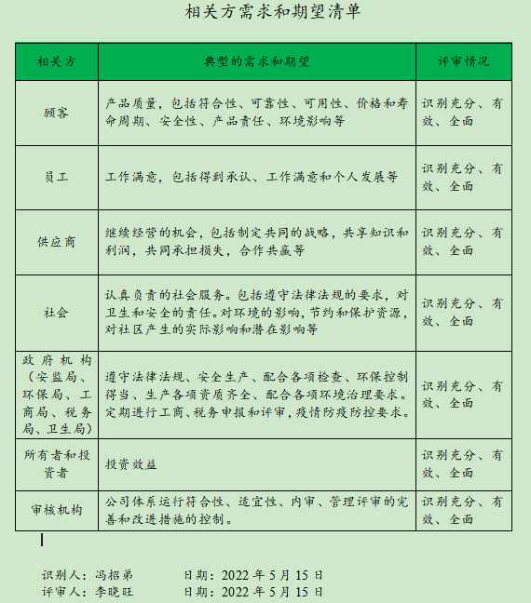
确定质量/环境/职业健康安全管理体系的范围 | Q4.3  E4.3  O4.3 | 文件名称 | 如：管理手册第4.3章 | 符合  不符合
 |  | 运行证据 | 组织应明确相关管理体系的范围；  范围的项目 内容描述  产品/服务的活动 电力安全工器具(绝缘硬梯、绝缘梯凳 高压拉闸杆、拉线保护套、绝缘护罩、个人保安线、伞式支架、围栏、验电器、接地线(棒)、插杆、预埋式地桩、驱鸟器、驱鸟刺、安全工器具柜、标识牌、近电报警器)的加工和销售； 劳保用品、电力金具、非标金具、安全绳的销售  审核范围描述 Q：电力安全工器具(绝缘硬梯、绝缘梯凳 高压拉闸杆、拉线保护套、绝缘护罩、个人保安线、伞式支架、围栏、验电器、接地线(棒)、插杆、预埋式地桩、驱鸟器、驱鸟刺、安全工器具柜、标识牌、近电报警器)的加工和销售； 劳保用品、电力金具、非标金具、安全绳的销售 E：电力安全工器具(绝缘硬梯、绝缘梯凳 高压拉闸杆、拉线保护套、绝缘护罩、个人保安线、伞式支架、围栏、验电器、接地线(棒)、插杆、预埋式地桩、驱鸟器、驱鸟刺、安全工器具柜、标识牌、近电报警器)的加工和销售； 劳保用品、电力金具、非标金具、安全绳的销售所涉及场所的相关环境管理活动 O：电力安全工器具(绝缘硬梯、绝缘梯凳 高压拉闸杆、拉线保护套、绝缘护罩、个人保安线、伞式支架、围栏、验电器、接地线(棒)、插杆、预埋式地桩、驱鸟器、驱鸟刺、安全工器具柜、标识牌、近电报警器)的加工和销售； 劳保用品、电力金具、非标金具、安全绳的销售所涉及场所的相关职业健康安全管理活动  注册地址 河北省石家庄市晋州市桃园镇郭家庄村  经营地址 河北省石家庄市晋州市桃园镇东小留庄村  临时现场 无  多场所 无  组织单元（部门/分支） 与组织结构图一致（办公室、生产部） 分支机构，如： 临时场所，如：  时间 体系建立以来，2022-05-15 近一年以来  不适用ISO9001的条款 无 8.3产品和服务的设计和开发 手册描述：根据本公司产品和服务特点，公司生产的产品均按照国家标准和客户要求进行生产，不适用于8.3条款内容 其他——无  不适用的理由（可多选） □受审核组织没有设计开发的责任 □受审核组织没有设计开发的能力 □受审核组织没有设计开发修改的权力 受审核组织按照国家标准、合同要求提供生产和服务 □受审核组织按照公司总部的技术要求提供生产和服务 受审核组织按照传统工艺提供生产和服务 □其他：
质量管理体系及其过程 | Q4.4 | 文件名称 | 如：管理手册第4.4章、《过程清单》 | 符合  不符合
 |  | 运行证据 | 组织对管理体系的过程进行了确认，对输入、输出、顺序及相互作用已被明确地提出并被充分控制。采用了过程方法管理相关管理体系及其过程；用文件化的绩效指标定期评审过程。  QMS：  影响运行的重要过程如下: （不必全选）  市场拓展 设备能力 人员能力 检测水平 合同评审 知识保密  新产品设计开发 原材料采购 外部供方控制 生产/服务控制 其他  影响体系运行的外包过程如下: （根据实际情况选择）  □新产品设计开发 □原材料订制 □生产/服务过程 检验检测 □产品运输 □设备维修  □人员培训 ☑其他（焊接、喷塑、产品运输过程）  组织通过质量目标的建立、实施、顾客满意的测量、内审和管理评审等方式，充分地评审，管理及控制这些质量管理体系覆盖的过程和活动。
环境/职业健康管理体系及其过程 | E4.4  O4.4 | 文件名称 | 如：☑管理手册第4.4章和□《过程清单》 | 符合  不符合
 |  | 运行证据 | 组织考虑了内外部问题和相关方期望对职业健康安全管理体系/环境管理体系的过程进行了确认，对输入、输出、顺序及相互作用已被明确地提出并被充分控制。采用了过程方法管理相关管理体系及其过程；用文件化的绩效指标定期评审过程。  EMS：  影响运行的重要过程如下: （不必全选）  ☑消防安全控制 ☑污染物排放控制 生活污水 ☑人员能力管理 危废管理 □特种设备管理 □其他  □放射线探伤  影响体系运行的外包过程如下: （根据实际情况选择）  □建筑施工 □危化品贮存 □XXX加工过程 □放射线探伤 □危险品运输 ☑设备维修  人员培训 □其他——  组织通过环保设备设施的正产运行、环境目标的建立、实施、相关方反馈的分析、内审和管理评审等方式，充分地评审，管理及控制这些环境管理体系覆盖的过程和活动。  OHSMS：  影响运行的重要过程如下: （不必全选）  ☑消防安全控制 ☑用电安全控制 ☑人员能力管理 □危化品管理 □特种设备管理 □其他  □放射线探伤 ☑安全作业控制（粉尘、噪声）  影响体系运行的外包过程如下: （根据实际情况选择）  □建筑施工 □危化品贮存 □XXX加工过程 □放射线探伤 □危险品运输 ☑设备维修  □人员培训 其他——（生产过程转动设备安全防护）  组织通过职业健康安全目标的建立、实施、相关方反馈的分析、内审和管理评审等方式，充分地评审，管理及控制这些职业健康安全管理体系覆盖的过程和活动。
领导作用与承诺 | Q5.1  E5.1  O5.1 | 文件名称 | 如：管理手册第5.1章和“岗位任职要求” | 符合  不符合
 |  | 运行证据 | QMS：  与最高管理者沟通其领导作用与承诺：  对质量管理体系的有效性承担责任；  确保制定质量管理体系的质量方针和质量目标，并与组织的环境和战略方向相一致；  确保质量管理体系要求融入组织的业务过程；  促进使用过程方法和基于风险的思维；  确保质量管理体系所需的资源是可用的；  沟通有效的质量管理和符合质量管理体系要求的重要性；  确保质量管理体系实现其预期结果；  促使员工积极参与、指导和支持他们为质量管理体系的有效性作出贡献；  推动改进；  支持其他相关管理者在其职责范围内发挥领导作用。  覆盖了标准第5.1章的全面要求， 未覆盖标准第5.1章的全面要求，缺少：  EMS  与最高管理者沟通其领导作用与承诺：  对环境管理体系的有效性负责；  确保建立环境方针和环境目标，并与组织的战略方向和所处的环境相一致；  确保将环境管理体系要求融入组织的业务过程；  促进使用过程方法和基于风险的思维；  确保可获得环境管理体系所需的资源；  就有效的环境管理的重要性和符合质量管理体系要求的重要性绩效沟通；  确保环境管理体系实现其预期结果；  指导并支持员对环境管理体系的有效性做出贡献；  促进推动改进；  支持其他相关管理人员在其职责范围内证实其领导作用。  覆盖了标准第5.1章的全面要求， 未覆盖标准第5.1章的全面要求，缺少：  OHSMS  与最高管理者沟通其领导作用与承诺：  对防止与工作相关的伤害和健康损害以及提供健康安全的工作场所和活动全面负责并承担责任；  确保职业健康安全方针和相关职业健康安全目标得以建立，并与组织战略方向相一致；  确保将职业健康安全管理体系要求融入组织业务过程之中；  确保可获得建立、实施、保持和改进职业健康安全管理体系所需的资源；  就有效的职业健康安全管理和符合职业健康安全管理体系要求的重要性进行沟通；  确保职业健康安全管理体系实现其预期结果；  指导并支持人员为职业健康安全管理体系的有效性做出贡献；  确保并促进持续改进；  支持其他相关管理人员证实在其职责范围内的领导作用；  在组织内建立、引导和促进支持职业健康安全管理体系预期结果的文化；  保护工作人员不因报告事件、危险源、风险和机遇而遭受报复；  确保组织建立和实施工作人员的协商和参与的过程  支持健康安全委员会的建立和运行。  覆盖了标准第5.1章的全面要求，未覆盖标准第5.1章的全面要求，缺少：
以顾客为关注焦点 | Q5.1.2 | 文件名称 | 如：管理手册第5.1.2章 | 符合  不符合
 |  | 运行证据 | 最高管理者应证实其以顾客为关注焦点的领导作用和承诺：  a）确定、理解并持续地满足顾客要求以及适用的法律法规要求；  b）确定和应对能够影响产品和服务的符合性以及增强顾客满意能力的风险和机遇；  c）始终致力于增强顾客满意。  通过的方式——  以身作则 建立机制 法规宣传 风险机遇的应对 重视顾客反馈 目标考核 □其他
管理方针 | Q5.2  E5.2  O5.2 | 文件名称 | 如：管理手册第5.2条款 | 符合  不符合
 |  | 运行证据 | 最高管理者制定了文件化的管理体系方针：  质量方针：以质量求生存、以效益求发展  环境方针：环保、高效、节能、减排  职业健康安全方针：预防为主、安全第一  适应组织的宗旨和环境并支持其战略方向  质量/环境/职业健康安全方针合理恰当并为相应的质量/环境/职业健康安全目标提供了框架。  包括满足适用要求的承诺；  包括持续改进质量/环境/职业健康安全管理体系的承诺  ☑适合于组织的宗旨和所处的环境.包括其活动、产品和服务的性质、规模和环境影响（EMS）  ☑为制定环境目标提供框架。（EMS）  ☑包括保护环境的承诺，其中包含污染预防及其他与组织所处环境有关的特定承诺；（EMS）  ☑包括持续改进质量管理体系的承诺（EMS）  ☑包括履行其合规义务的承诺（EMS）  ☑包括持续改进环境管理体系以提升环境绩效的承诺（EMS）  ☑包括为防止与工作相关的伤害和健康损害而提供安全和健康的工作条件的承诺，并适合于组织的宗旨和规模、组织所处的环境，以及组织的职业健康安全风险和职业健康安全机遇的特性（OHSMS）  ☑包括为制定职业健康安全目标提供框架；（OHSMS）  ☑包括满足法律法规要求和其他要求的承诺（OHSMS）  ☑包括消除危险源和降低职业健康安全风险的承诺（OHSMS）  ☑包括持续改进职业健康安全管理体系的承诺（OHSMS）  ☑包括工作人员及其代表（若有）的协商和参与的承诺（OHSMS）  在组织内得到沟通、理解和应用，通过：展板 标语 会议 文件发放 其他  在相关方有需要时提供。通过：网站 宣传册 其他——合同、招投标书等
组织的岗位、职责和权限 | Q5.3  E5.3  O5.3 | 文件名称 | 如：管理手册第5.3章 | 符合  不符合
 |  | 运行证据 | 最高管理者确定了组织架构及相关岗位的职责、权限，并进行了全员的沟通和理解；  如：QMS  过程名称 主管部门名称 过程名称 主管部门名称  管理体系策划和推动 办公室 生产/服务设计开发过程 不涉及  顾客满意调查分析 办公室 生产/服务提供过程 生产部  外部供方控制 办公室 生产/服务放行过程 生产部  运输过程 办公室  向最高管理者汇报，管理者代表： 冯招弟 女士 各部门  EMS  过程过程 主管部门名称 过程名称 主管部门名称  环境管理体系策划和推动 办公室 生产/服务设计开发过程 不涉及  公用工程过程 办公室 生产/服务提供过程 生产部  外部供方控制 办公室 产品/服务放行 生产部  消防 办公室  向最高管理者汇报，管理者代表： 冯招弟 女士 各部门  OHSMS：  过程过程 主管部门名称 过程名称 主管部门名称  职业健康安全管理体系策划和推动 办公室 生产/服务设计开发过程 不涉及  公用工程过程 办公室 生产/服务提供过程 生产部  外部供方控制 办公室 员工代表 李停停  消防 办公室  向最高管理者汇报，管理者代表： 冯招弟 女士 各部门
应对风险和机遇的措施 | Q6.1  E6.1.1  O6.1.1 | 文件名称 | 如：《风险和机遇控制程序》、管理手册第6.1章 | 符合  不符合
 |  | 运行证据 | 分析风险的方法：头脑风暴法 FMEA（潜在失效模式分析）其他  应对风险的措施类型包括：  规避风险 为寻求机遇承担风险、消除风险源 改变风险的可能性和后果、分担风险 通过信息充分的决策而保留风险 其他  列举2~3项应对主要风险的描述：  主要的风险描述 应对措施 措施的有效性  原材料供应时效性 1制定供方评价制度 2合格管理供方和采购计划 3采购计划审批手续齐全。 基本有效  市场价格竞争（市场推广、投标等 参加大型行业推广会 2投标之前进行详细的标书评审 3投标项目必须评审 基本有效  人员流失和招聘情况 1制定人员招聘计划， 2建立网上招聘平台 3定期招聘和培训人员。 基本有效  财务上报，工商检查 依据法律法规进行财务审计，财务汇报，工商年检。合理避税，不逃税漏税。 基本有效  设备保障能力（保养、大修状况） 1严格制定保养、大修制度 2专人进行设备管理。 基本有效  检测能力 1 严格登记和管理检测设备 2 制定严格的检测设备管理制度 3 定期进行检测设备计量遵循法律法规。 基本有效  应对机遇的措施类型包括：  采用新实践 推出新产品 开辟新市场 赢得新顾客 建立合作伙伴关系 利用新技术 其他  列举2~3项应对重要机遇的描述：  主要的机遇描述 应对措施 措施的有效性  1、人员和技术实力的稳步提升可以更好地承接较大的政府项目 加强内部管理，与同行业多交流 基本有效  2、人员和技术实力在同行中处于领先地位，为投标等市场行为提供了服务保障。 加强内部管理，与同行业多交流 基本有效  3、稳定的技术能力更好地保障了生产质量 加强内部管理，与同行业多交流 基本有效  EMS：  组织环境管理体系范围内的潜在紧急情况，如 法规未识别 违规操作 其他  可能具有环境影响的潜在紧急情况，如 火灾 危化品泄露 未达标排放 锅炉爆炸  提高环保设施运行效率;  防止环保设施故障;  实现持续改进。  OMS：  组织职业健康安全管理体系范围内的潜在紧急情况，如 法规未识别 违规操作 其他  可能造成职业健康安全影响的潜在紧急情况，如 火灾 危化品泄露 未达标排放 锅炉爆炸  加强安全管理;  防止安全设施故障;  实现持续改进。
环境因素识别  危险源辨识 | O6.1.2  E6.1.2 | 文件名称 | 如：手册第6.1.2条款、手册第6.1.3条款、《风险和机遇控制程序》《危险源辨识及风险评价控制程序》、《环境因素识别、评价与控制程序》 |  | 符合  不符合
 |  | 运行证据 | 编制了《危险源辨识及风险评价控制程序》和《环境因素识别、评价与控制程序》  对环境因素进行识别，识别72项环境因素，确定重要环境因素2项。  提供重要环境因素清单  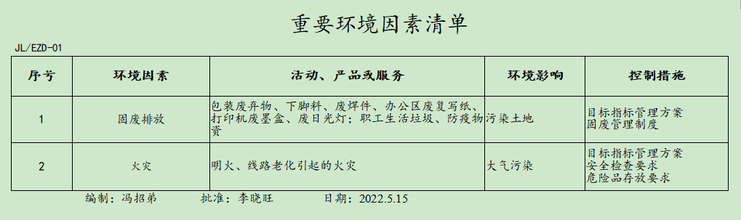  对加工过程的危害因素进行分析，采购LEC法进行辨识评价，评价危害因素110项。其中：重大危险源4项。  提供不可接受风险清单  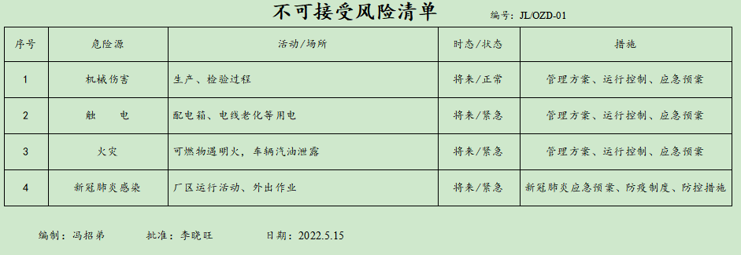  基本符合要求。
应对风险和机遇的措施 | EO6.1.4 | 文件名称 | 如：手册第6.1条款、《风险和机遇控制程序》
 |  | 运行证据 | 分析风险的方法：头脑风暴法 FMEA（潜在失效模式分析）其他  在确定所需应对的与职业健康安全管理体系及其预期结果有关的风险和机遇时，组织考虑了：  危险源  职业健康安全风险和其他风险  职业健康安全机遇和其他机遇  法律法规要求和其他要求  改进职业健康安全绩效的机遇可包括：  发挥检查和审核作用 工作危险源分析（工作安全分析）和相关任务评价  通过减轻单调的工作或具有潜在危险的预设工作速率的工作来改进职业健康安全绩效  工作许可及其他的认可和控制方法 事件或不符合调查和纠正措施  人类工效学和其他与伤害预防有关的评价 其他  改进职业健康安全绩效的其他机遇包括：  对于设施重置、过程重设，或机器和厂房的更换的策划，在设施、设备或过程的生命周期最早期阶段融入职业健康安全要求；  对于设施重置、过程重设，或机器和厂房的更换，在策划的最早期阶段融入职业健康安全要求；  应用新技术提升职业健康安全绩效；  通过诸如扩展超越要求的与职业健康安全相关的能力，或鼓励工作人员及时报告事件等来改善职业健康安全文化；  提高对最高管理者支持职业健康安全管理体系的感知度；  强化事件调查过程；  改进工作人员协商和参与的过程；  标杆管理，包括考虑组织自身以往的绩效和其他组织的绩效；  在职业健康安全专题论坛中寻求合作。  组织职业健康安全管理体系范围内的潜在紧急情况，如 法规未识别 违规操作 其他  可能具有职业健康安全风险的潜在紧急情况，如 火灾 危化品泄露 发生工伤 锅炉爆炸  职业病产生 |  | 符合  不符合
管理目标及其实现的策划 | Q6.2  E6.2  O6.2 | 文件名称 | 如：手册第6.2章、《目标分解及完成情况考核表》 |  | 符合  不符合
 |  | 运行证据 | 组织建立了与方针一致的文件化的管理目标。为实现总的管理目标而建立的各层级的目标，具体、有针对性、可测量并且可实现。  总管理目标的实现情况的评价，及其测量方法是：  1.质量目标：  产品一次生产检验合格率不低于90%  顾客满意度80%；  2.环境目标  一般固废物回收率达到80%以上  控制火灾发生率0%  3.职业健康安全目标  工伤频率小于1‰  无重伤及死亡事故  火灾发生率为零  2022年2季度的目标已实现。  目标没有实现的，组织在内部及时进行原因分析并采取了改进措施。
变更的策划 | Q6.3 | 文件名称 | 如：手册第6.3章 |  | 符合  不符合
 |  | 运行证据 | 组织对相关管理体系进行变更时，变更应按所策划的方式实施；审核周期内的重大变更有：  组织结构变更 部门职责变更 □主要原材料 □关键人员 □生产工艺/服务流程  主要设备设施 □主要检测设备 其他——无变更
资源（总则） | Q7.1.1  E7.1  O7.1 | 文件名称 | 如：管理手册第7.1章 |  | 符合  不符合
 |  | 运行证据 | 和最高管理层确定并提供所需的资源，以建立、实施、保持和持续改进质量环境职业健康安全管理体系。  - 现有内部资源的能力；  建筑面积1200平方米；生产车间6个；库房 1 个；化验室 1 个；  主要生产设备有： 液压摆式剪板机、台式钻铣床、液压机、冲床、车床、手电钻（列举2~4种）  主要环保设备有： 灭火器、消防栓、（列举2~4种）  主要安全装置有： 灭火器、消防栓、转动设备联锁 （列举2~4种）  动力设施和辅助设施的状况，存在下列的场所：  污水处理站 锅炉房 高压配电室 低压配电室 空压站 制冷站 水处理 消防中控室 消防泵房 □除尘装置 尾气处理 危化品库房 危险废弃物存放处 改建/扩建施工现场□食堂 宿舍 班车 其他  特种设备：  叉车 行车 锅炉 电梯 压力容器 压力管道 不适用  特种设备管理：进行了定期检验 未进行定期检验的有：  - 还存在哪些局限和不足：  需要从外部供方获得的资源：
管理评审 | Q9.3  E9.3  O9.3 | 文件名称 | 如：手册9.3条款、《管理评审控制程序》 | 符合  不符合
 |  | 运行证据 | 自管理体系建立后/近一年，于 2022 年 8 月 10 日实施了管理评审；  查看管理评审计划 管理评审记录（部门工作报告） 管理评审纪要 管理评审报告  管理评审输入信息 评价 问题描述  以往管理评审所采取措施的情况； 符合 □不符合 首次建立体系，不涉及  QMS  管理评审输入信息 评价 问题描述  与质量管理体系相关的内外部因素的变化； 符合 不符合  顾客满意和有关相关方的反馈及趋势 符合 □不符合 未发生顾客投诉  质量目标的实现程度及趋势 符合 不符合 已完成  过程绩效以及产品和服务的合格情况及趋势 符合 □不符合 未发生不合格  不合格及纠正措施及趋势 符合 □不符合  监视和测量结果及趋势 符合 □不符合  内审、外部审核结果及趋势 符合 不符合 管评分析了内审的结果  外部供方的绩效及趋势 符合 □不符合  资源的充分性； 符合 □不符合  应对风险和机遇所采取措施的有效性 符合 不符合  改进的机会 符合 □不符合  EMS  管理评审输入信息 评价 问题描述  为应对风险和机遇所采取措施的有效性 ☑符合 □不符合  与环境管理体系相关的内外部问题的变化； ☑符合 □不符合  相关方的需求和期望（包括合规义务）的变化 ☑符合 □不符合  重要环境因素的变化 ☑符合 □不符合 无变化  风险和机遇的变化 符合 □不符合  环境目标的实现程度 ☑符合 □不符合 总目标已完成  不符合及纠正措施及趋势 ☑符合 □不符合  监视和测量结果及趋势 ☑符合 □不符合  合规义务的履行情况的趋势 ☑符合 □不符合 合规性评价无违规  内审、外部审核结果及趋势 ☑符合 □不符合 无明显变化  资源的充分性； ☑符合 □不符合 可以达到运行要求  来自相关方的有关信息交流，包括抱怨 ☑符合 □不符合 环保无投诉  改进的机会 ☑符合 □不符合  OHSMS  管理评审输入信息 评价 问题描述  与职业健康安全管理体系相关的内外部议题的变化； ☑符合 □不符合 无明显变化  相关方的需求和期望的变化 ☑符合 □不符合  法律法规和其他要求的变化 ☑符合 □不符合 已进行更新  风险和机遇的变化 符合 □不符合  职业健康安全目标的实现程度 ☑符合 □不符合 已实现  事件、不符合、纠正措施和持续改进及趋势 ☑符合 □不符合  监视和测量结果及趋势 ☑符合 □不符合  对法律法规要求和其他要求的合规性评价的结果的趋势 ☑符合 □不符合  内审、外部审核结果及趋势 ☑符合 □不符合 内审结果已输入管理评审  工作人员的协商和参与及趋势 ☑符合 不符合  风险和机遇及趋势 ☑符合 □不符合  保持有效的职业健康安全管理体系所需资源的充分性； ☑符合 □不符合  与相关方的有关沟通 ☑符合 □不符合 主要是相关方告知  持续改进的机会 符合 □不符合  对质量管理体系/环境管理体系/职业健康安全管理体系的持续适宜性，充分性，有效性的结论。  满足  □不满足，说明  抽查管理评审输出情况：  QEOMS  管理评审输出信息 措施描述（举例） 改进措施  - 增加疫情防控措施，配合国家组织人员打疫苗 调查公司全体员工疫苗接种情况，积极组织未打人员进行接种 ☑已落实 □已部分落实  - 加强文件和记录管理 由办公室负责人对文件进行严格管控 已落实 □已部分落实  □已落实 □已部分落实  改进措施未落实的原因：
改进——总则 | Q10.1  E10.1  O10.1 | 文件名称 | 如：管理手册10.1章、《纠正措施控制程序》 | 符合  不符合
 |  | 运行证据 | 组织确定和选择了改进机会，并采取必要措施，以满足顾客要求和增强顾客满意。  这包括：  改进产品和服务，以满足要求并应对未来的需求和期望；  纠正、预防或减少不利影响；  改进质量/环境管理体系/职业健康安全管理体系的绩效和有效性。  改进包括：纠正、纠正措施、持续改进、突破性变革、创新和重组。
改进——持续改进 | Q10.3  E10.3 | 文件名称 | 如：管理手册10.3条款 | 符合  不符合
 |  | 运行证据 | 组织已持续改进质量/环境管理体系的适宜性、充分性和有效性，以提升质量/绩效/环境绩效。  组织考虑了分析和评价的结果以及管理评审的输出，确定是否存在需求或机遇，这些需求或机遇应作为持续改进的一部分加以应对。  管理评审改进措施已落实  管理评审改进措施未落实的原因：  最高管理者应确保组织通过以下活动，持续改进管理体系的有效性：  沟通 管理评审 内部审核 纠正措施 FSMS更新。
持续改进 | O10.3 | 文件名称 | 如：手册10.3章、《事件控制程序》、《纠正措施控制程序》 | 符合  不符合
 |  | 运行证据 | 组织通过下列方式持续改进职业健康安全管理体系的适宜性、充分性与有效性：  改进方式 改进活动 评价  提升职业健康安全绩效 见管理评审改进措施 符合 不符合  促进支持职业健康安全管理体系的文化 见OHS意识的培养 符合 不符合  促进工作人员参与职业健康安全管理体系持续改进措施的实施 见协商和参与 见管理评审改进措施 见事件、不符合和纠正措施 符合 不符合  就有关持续改进的结果与工作人员及其代表（若有）进行沟通 见协商和参与 见管理评审改进措施 见事件、不符合和纠正措施 符合 不符合  管理评审改进措施已落实  管理评审改进措施未落实的原因：
对上次问题整改情况的确认等 |  |  | 初审一阶段不符合项：已整改  已整改完成。未整改完成，说明： | ☑符合  □不符合

说明：不符合标注N

管理体系审核记录表
过程与活动、  抽样计划 | 涉及  条款 | 受审核部门：生产部 主管领导：李停停 陪同人员：曹丽娜 | 判定
 |  | 审核员：吉洁 微信视频、文件传输 审核时间：2022年9月3日
 |  | 审核条款：QEO5.3/6.2/；Q7.1.3/7.1.4/7.1.5/8.5.2/8.5.4/8.5.6/8.7；EO8.2
组织的岗位、职责权限 | QEO5.3 | 查《管理手册》中对各部门岗位职责权限进行了说明，编制了《岗位任职要求》，对于本公司各主要岗位的人员配置要求进行了明确。  生产部主管李停停介绍：生产部主要负责公司的生产管理和质量控制。  包括：设备管理，维护和保养，确保设备能力满足要求。公司的生产及技术管理工作。产品标识和可追溯性工作。组织纠正管理体系运行，监控中发现的不符合项，及时制定纠正措施，并跟踪验证其实施效果。应急计划与响应管理。负责过程的监视和测量控制。负责所辖设备的优化调整，减少污染排放、降低噪音、节约能源。负责为现场提供适宜的环境并保持改进。负责实施内部审核，并组织对纠正措施的跟踪验证工作，监督检查管理体系的运行情况。负责原材料的监视和测量控制。负责过程产品的监视和测量控制。负责成品的监视和测量控制。负责生产工艺及操作规程制定。负责产品型式试验报告的办理及行业政策信息收集。  与生产部主管李停停视频沟通，清楚自己对于生产管理和质量管理方面的职责权限，回答基本正确。 | Y
目标、方案 | QEO6.2 | 《管理手册》中制定了企业总的质量、环境、职业健康安全管理目标。对目标进行了分解，并制定了考核办法及考核周期。  提供了《（2022年）目标、指标完成情况监控记录》，其中生产部目标分解及考核情况如下：  生产部 目标 2022第2季度  质量目标 产品生产检验合格率不低于85% 100%  生产任务按时完成率100% 100%  产品出厂合格率100% 100%  原材料按规程检验率 100% 100%  产品按规程检验率100% 100%  监视测量设备控制有效率100% 100%  环境目标、指标 工人安全文明教育100% 100%  生产固废分类处置率100% 100%  火灾发生为零 零  职业健康安全目标 人员伤害事故为零 零  火灾事故发生为零 零  触电事故为零 零  安全防护用品使用100% 100%  安全检查5次/季度 5次  现场应急演练不少于2次/年 1次  考核人：冯招弟，2022.6.30。  查管理方案实施情况：  查企业编制了《重大环境因素目标指标管理方案》《安全目标指标管理方案》，对固废、火灾、机械伤害等环境因素和危险源制定了目标、指标管理方案，给与了资金支持，  ——抽一般固废物回收率达到80%以上，方案：1.生产区设置专门可回收废弃物、下脚料存放场地。固废物应分类进行存放。2.在办公区域垃圾箱进行分类，可回收、不可回收废物进行分类，并定期进行处理。各部门对办公活动中产生的可回收废物收集后交综合部集中处置，2022年全年，责任部门：生产部、办公室1500元  ——抽全年生产作业重伤发生率和死亡率为0、年轻伤率控制在千分之三以内，管理方案：1.安全生产管理制度；2.编制应急预案；3.定期检查现场安全；4.安全防护设施齐全；安全防护用品100%合格并佩戴；5.特种作业人员必须持证上岗；6.按要求悬挂生产现场安全标志。2022年全年，责任部门：生产部各车间，费用投入：购置防护用品：1000元；购置现场安全标识：500元。  另查其他目标指标，均制定管理方案，进行了考核，考核人：冯招弟 时间：2022.7.6  实现了阶段性目标，符合要求。 | y
基础设施 | Q7.1.3 | 提供了设备台账，主要生产设备有液压摆式剪板机、台式钻铣床、液压机、冲床、车床、台式仪表车床、型材切割机、手电钻等。可满足生产需要。  生产检测设备完好，维护保养基本得当，能够满足生产符合要求产品的需要。  --抽生产设备保养、检修情况：提供台式钻铣床、液压机、冲床等设备“维护保养记录”，其显示了设备名称、保养项目、保养时间、责任人等。  提供了设备维修记录。内容有设备名称、故障现场，故障原因，检修时间、检修内容、检修人  记录清晰，写明了维修内容、维修人等内容，满足策划要求。 | Y
运行环境 | Q7.1.4 | 公司车间占地面积近1100平米，共6个车间。  视频查看：车间宽敞明亮，干净整洁，通道畅通。车间内各种规格、型号产品摆放整齐，工序间工位器具设置较合理。  工人每日工作前，仔细检查设备防护情况。车间工人在工作前及工作结束后能够及时清理环境及设备。  工作环境得到良好的控制。 | Y
监视和测量资源 | Q7.1.5 | 提供了《监视和测量设备台账》，包括：耐压测试仪、绝缘电阻表、数字万用表、钢卷尺、游标卡尺、千分尺等；  抽查计量器具校准/检定情况，  未提供对游标卡尺、耐压测试仪、绝缘电阻表进行了检定/校准的证据。  目前尚没有计算机软件用于规定要求的监视和测量情况。  询问李部长，没有自校检测设备，未发生在用的监视和测量设备有异常现象 | N
标识和可追溯性 | Q8.5.2 | 主要原辅料为各种型号的钢材、绝缘型材、铁件、辅料、包材等，有关原材料标识，包括产品的名称、规格、型号，必要时注明供方名称或客户名称。  生产现场用标牌、区域进行划分和标识。  视频查看生产车间，按不同产品分为工具柜车间、电子车间、标牌车间等，各车间按待检区，成品区进行了划分。  查看成品标识有产品名称，型号。产品交付进行必要的标识。生产部的相关人员负责生产和服务过程标识实现标识的唯一性和规范性，由生产部组织相关人员根据相应标识和记录进行追溯。 | y
产品防护 | Q8.5.4 | 公司加强对产品和服务提供期间对输出进行必要标识、处置、污染控制、包装、储存、传输或运输以及防护等进行控制，生产部制订相应产品防护措施并监督实施；各部门严格执行相应防护规定，确保满足顾客的要求及产品的符合性要求。  搬运过程主要为人力或天车（2.8T），搬运过程要求缓慢，防磕碰；  多雨季节生产部负责定期检查，防止受潮生锈；  交付过程采用适当的防护，如包装布等进行产品防护，防止发生途中磕碰和损坏的情况。 | y
变更的控制 | Q8.5.6 | 该企业主要从事电力安全工器具的生产和销售，根据企业提供的工艺流程、操作规程和生产记录、检验记录、合同评审记录等形成文件的信息来看未发生更改。  生产部对生产和服务提供的更改进行必要的评审和控制，以确保稳定地符合要求。  应保留形成文件的信息，包括有关更改评审结果、授权进行更改的人员以及根据评审所采取的必要措施。  体系运行以来未发生变更。 | y
不合格品的控制 | Q8.7 | 公司编制了《不合格品输出控制程序》，对采购物资、生产过程及交付后发现的不符合要求的输出进行识别和控制，防止非预期的使用或交付。不合格输出控制以及不合格输出处置的有关职责和权限已在程序中做出规定。不合格输出的处置方式有：进行返工，以达到规定要求；返修或不经返修而作为让步接收；降级使用；隔离、限制、退/换货或拒收或报废；告知顾客。  对于原材料，进货检验中出现的不合格品可进行退换货处理；体系运行以来，未发生过原料不合格的情况。  在生产过程中严格按照工序进行控制，出现的不合格品填写《不合格品控制记录》及《不合格品评审记录》；  提供了《不合格品评审表多份》，抽查如下：  —抽发生日期：2022.6.2 不合格品：标牌车间“警示标识牌”，不合格描述：印字不清晰，有的颜色模糊，检验员：李停停，进行了原因分析并处置 验证人：张秋忙 2022.6.2  自企业成立以来，未发生批量的质量事故，体系运行以来，未发生不合格品的非预期使用。 | y
应急准备和响应 | EO8.2 | 执行《应急准备和响应控制程序》。按照公司的统一安排，参加了公司组织的应急预案演练，  ——查2022年6月3日参加了公司组织的火灾应急演练：  ——查2022年7月4日机械伤害事故应急演练记录，组织部门：办公室，参加人员：有演练过程详细记录；演练结束后对应急预案进行了评审，预案能满足要求。  具体演练记录见办公室。  视频查看车间配置了灭火器等消防设施，均在有效期内。 | y
说明：不符合标注N

管理体系审核记录表
过程与活动、抽样计划 | 涉及  条款 | 受审核部门：生产部 主管领导：李停停 陪同人员：曹丽娜 | 判定
 |  | 审核员：吉洁 、李凤仪（微信视频、文件传输 ） 审核时间：2022.7.24-26
审核条款：Q8.1/8.3/8.5.1/8.6
EO6.1.2/8.1/
运行的策划和控制 | Q8.1 | 公司对产品质量目标、产品实现过程；产品所要求的验证、确认、监视、检验和试验活动以及产品接收准则进行了策划，并规定了所需的记录。  1、本公司的产品为：电力安全工器具(绝缘硬梯、绝缘梯凳 高压拉闸杆、拉线保护套、绝缘护罩、个人保安线、伞式支架、围栏、验电器、接地线(棒)、插杆、预埋式地桩、驱鸟器、驱鸟刺、安全工器具柜、标识牌、近电报警器)  2、编制了工艺流程  绝缘硬梯、绝缘梯凳、预埋式地桩、安全围栏：环氧玻璃型材--裁剪--冲压--穿孔--组装--检验--入库  高压拉闸杆：绝缘杆切割—组装--检验--包装  拉线保护套：PVC管材--裁剪--贴膜--检验--包装--入库  绝缘护罩：领料--修边--组装卡扣--检验--包装--入库  个人保安线、接地线：合股好的铜丝--截制定形--压接端子—压接汇流管--检验  伞式支架、插杆：管材下料--钻孔--组装--检验--包装--入库  验电器 、工频信号发生器：绝缘杆--切割--连接--线路板焊接--验电器头组装--成品检验  防鸟设备（驱鸟器、驱鸟刺）：裁料--折丝--冲压--焊接--组装--检验--包装--入库  安全工具柜：下料--折弯-冲孔-焊接—喷塑-组装--检查--入库  标识牌：反光膜、铝板--覆膜好的反光膜--裁剪--打孔--粘贴--检验--包装--入库  近电报警器：领料（外壳、电子元器件）--组装--检验--包装--入库  3、生产设备：液压摆式剪板机、台式钻铣床、液压机、冲床、车床、台式仪表车床、型材切割机、手电钻等。可满足生产需要。  4、编制了设备操作规程。  4、检测仪器：耐压测试仪、绝缘电阻表、数字万用表、钢卷尺、游标卡尺、千分尺，基本满足目前检测要求。  5、编制了《原材料检验规范》、《生产过程检验规范》 、《成品检验规范》 、《设备管理制度》等。  6、相关法律法规要求《安全生产法》、《产品质量法》、《民法典》、《计量法》、《消费者权益保护法》等。  7、产品执行标准：  带电作业用绝缘杆通用技术条件 GB13398-2008  电容型验电器 DL/T740-2014  安全标志及其使用导则 GB2894-2008  带电作业用绝缘硬梯 GB/T17620-2008  安全带测试方法 GB/T6096-2020  电绝缘橡胶板 HG2949-1999  坠落防护 登杆脚扣 AQ 6109-2012  《带电作业工具、装置和设备预防性试验规程》 DL/T976-2017  国家电力公司《电力生产企业安全设施规范手册》  电力安全设施配置技术规范 第1部分：变电站 GB/T36291.1-2018  绝缘工具柜 DL/T1145-2009  架空输电线路涉鸟故障防治技术导则 GB/T35695-2017  带电作业用便携式接地和接地短路装置 DL/T879-2004  。。。。。。 | Y
环境因素、危险源辨识评价和控制措施的确定 | EO  6.1.2 | 提供《环境因素识别与评价表》，涉及生产的环境因素：台钻等电能消耗、组装工具损耗、液压机机等噪声排放、切割废料、下脚料固废、润滑油消耗、不合格品废弃。  提供了《危险源识别及评价表》，涉及生产的危险源主要包括：漏电伤人、噪音排放、设备使用不当伤人、线路老化火灾、工作状态触碰、钻孔设备崩离、违规使用、配件随意摆放、尖锐废弃物、未穿防护服、未佩戴防护手套、危险驾驶、不遵守交通法行驶、货物装卸失误伤人等  可以提供《重要环境因素清单》，其中重要环境因素：火灾发生、固体废弃物排放。评价准确。  提供《不可接受风险清单》，包括火灾、触电、机械伤害、新冠肺炎疫情爆发，评价准确。 | Y
产品和服务的设计和开发 | Q8.3 | 审核确认：公司产品和服务特点，产品依据国标、行业标准、客户要求进行生产和销售，工艺成熟稳定，销售模式传统，无设计开发要求，故不适用8.3条款，不适用不影响组织确保其产品和服务合格的能力或责任，对增强顾客满意也不会产生影响。 | Y
生产和服务提供的控制 | Q8.5.1 | 编制《生产和服务提供控制程序》，对生产过程进行控制  a) 获得规定以下内容的文件化信息：  1） 生产的产品、提供的服务或执行的活动的特征：  ①与组织的产品及服务有关的法律法规：产品质量法、合同法、计量法、消费者权益保护法、环境保护法等；  ②编制了《月份生产作业计划》《产品和服务的要求评审表》《过程确认表》《原材料检验规范》、《过程检验规范》、《成品检验规范》、《设备管理制度》等多个工艺文件和二十余种记录。  2）要达到的结果：生产的产品能够符合国家、行业标准及客户要求，满足相关法律法规要求及产品使用性能/功能要求及售后服务承诺。  b) 获得和使用适宜的监视和测量资源：  提供的主要监视和测量设备：耐压测试仪、绝缘电阻表、数字万用表、钢卷尺、游标卡尺、千分尺。  c) 在适当阶段进行监视和测量，以验证过程或输出的控制及产品和服务的接收准则已得到满足；  --查生产过程控制：以下信息通过与相关人员沟通、视频观察等方式获得  企业目前的生产控制过程较简单，基本符合工艺流程，关键环节在组装、产品检验，生产过程均填写控制记录（生产任务单、过程检验等）  个人保安线、接地线：  流程：合股好的铜丝--截制定形--压接端子—压接汇流管--检验  关键工序压接端子，视频查看了压接过程，设备：压接机。操作者王某，主要控制内容：外观、牢固度。符合操作规程  过程检验记录：产品的性能检验件见8.6条款  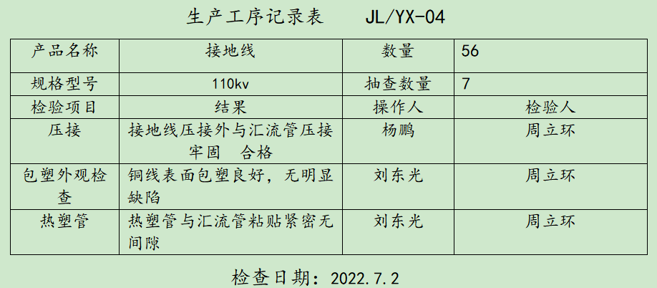  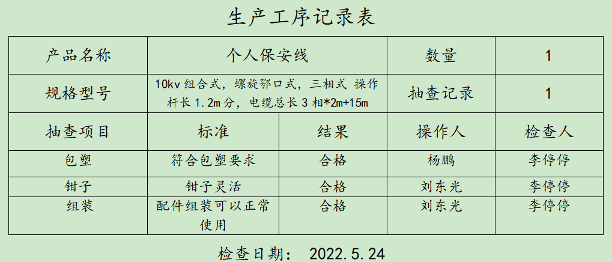  验电器：  1）流程：绝缘杆--切割--连接--线路板焊接--验电器头组装--成品检验。  2）关键工序组装  3）过程检验记录：产品的性能检验件见8.6条款  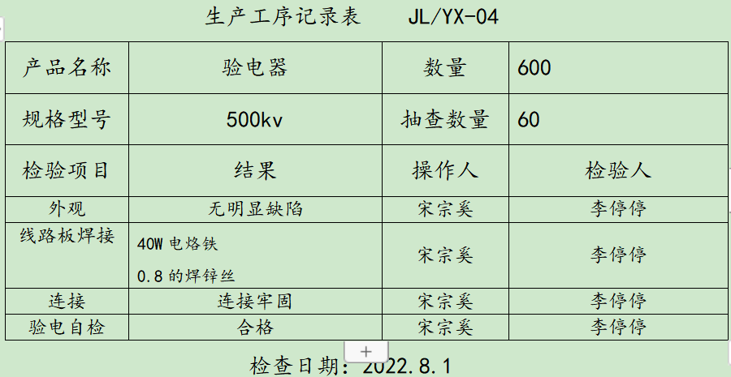  高压拉闸杆：  1）流程：绝缘杆切割—组装--检验--包装：  2）关键工序组装  3）过程检验记录：产品的性能检验件见8.6条款  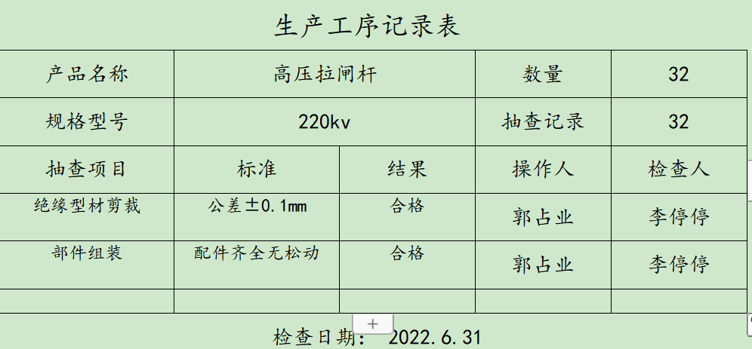  绝缘硬梯、绝缘梯凳、围栏：  1）流程：环氧玻璃型材--裁剪--冲压--穿孔--组装--检验--入库  2）关键工序：裁剪  3）过程检验记录：产品的性能检验件见8.6条款  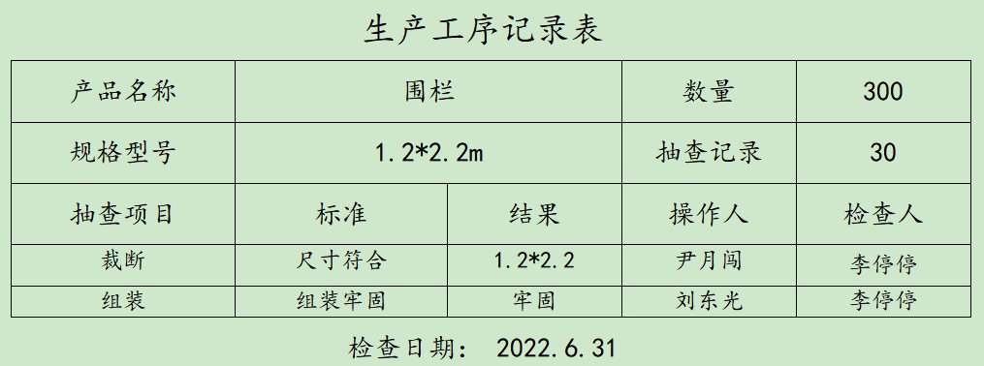  标识牌：  1）流程：反光膜、铝板--覆膜好的反光膜--裁剪--打孔--粘贴--检验--包装--入库  2）关键工序粘贴，视频查看正在贴标  3）过程检验记录：产品的性能检验件见8.6条款  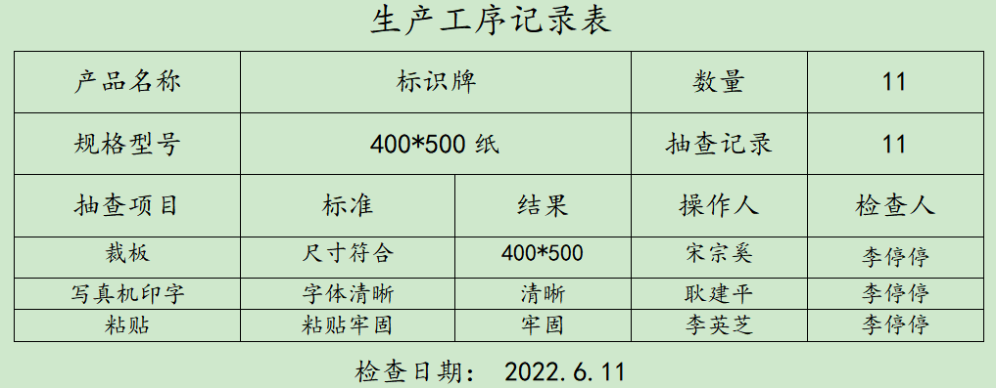  驱鸟器、驱鸟刺：  1）流程：裁料--折丝--冲压--焊接--组装--检验--包装--入库  2）关键工序裁料  3）过程检验记录：产品的性能检验件见8.6条款  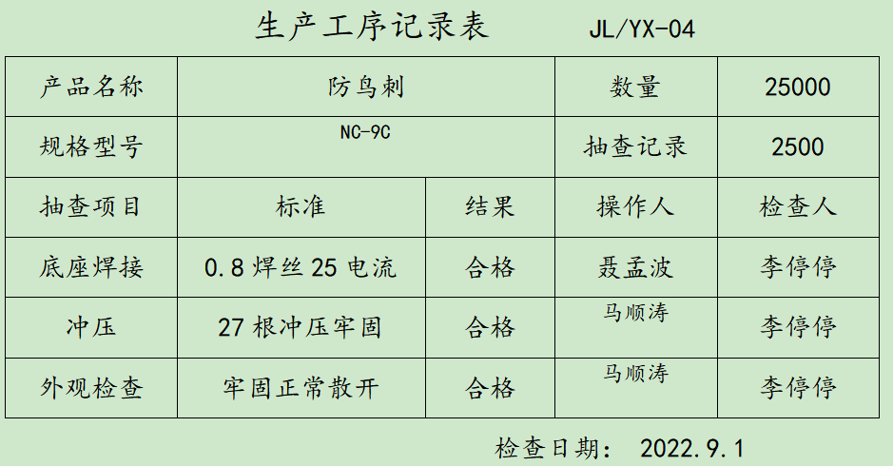  另抽插杆、预埋式地桩、近电报警器等产品的生产过程控制，关键工序组装、检验，均有控制记录，不再赘述  视频查看工具柜车间，工人正在进行组装，设备：力矩扳手。操作者李某，主要控制内容：紧固度等，符合操作规程。  另，视频查看其他产品相关工序：  ——冲压工序，设备：压力机。操作者王某，主要控制内容：外观、尺寸等，检查现场冲压工序符合工艺要求。  ——折弯工序，设备：折弯机。操作者张某，主要控制内容：外观、尺寸等，检查现场折弯工序符合工艺要求。  ——绕线工序，设备：低压绕线机。操作者李某，按照作业规程控制绕线圈数、组数进行绕线操作，符合操作规程  。。。。。。  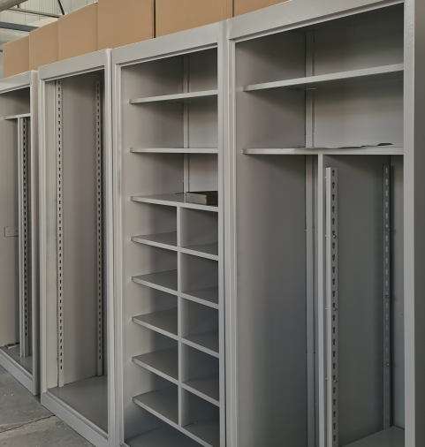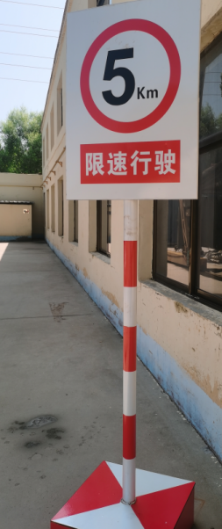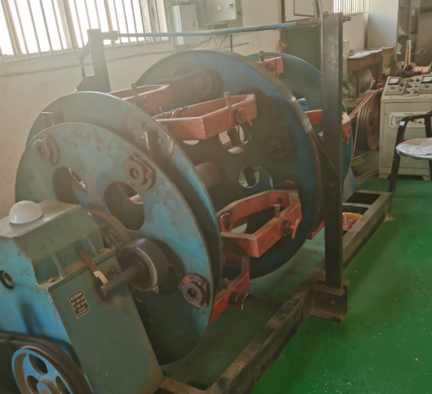  安全工器具柜 标识牌 个人保安线  d) 使用适宜的设备和过程环境；  主要生产设备：液压机、打标机、手压机、手电钻、电动螺丝刀等。可满足生产需要。  设备精度保证，维修及时，有设备日常保养记录.  e)过程环境：详见 7.1.4 审核记录  f）指派胜任的人员，包括所要求的资格；  g) 识别的需确认的过程为喷塑、焊接工序，制定了“特殊过程评审和批准准则”，并对人员、设备及有关装置、方法程序等进行了能力认定。提供了《特殊过程确认记录表》，2022年5月20日生产部对喷塑、焊接过程进行了确认。从操作人员能力、生产设备能力、工艺参数等方面进行了确认。 确认结论：可以保证产品质量。确认人：李停停  h) 实施防止人为错误的措施：体系文件中明确规定了不合格品控制要求：包括原材料的不合格品，生产加工中的不合格品均不准转序，必须按照相关文件、制度执行。  原材料进货检验均有检验员签字后方可放行；  生产过程的控制由各自工序检验合格后，方可放行；  成品的检验必须经主管质量负责人确认签字后方可交付。  对不影响使用功能的产品必须经总经理授权后，方可放行。  i) 实施产品和服务的放行、交付和交付后的活动：  查产品交付：根据合同要求进行产品交付。  查交付后的活动：产品交付后的活动直接由业务部负责改进落实。 | Y
产品和服务的放行 | Q  8.6 | 1、经查编制了《采购产品检验规程》、《成品检验标准》规定了原材料及成品的具体检验方式。  2、检验主要依据：  带电作业用绝缘杆通用技术条件 GB13398-2008  电容型验电器 DL/T740-2014  安全标志及其使用导则 GB2894-2008  带电作业用绝缘硬梯 GB/T17620-2008  安全带测试方法 GB/T6096-2020  电绝缘橡胶板 HG2949-1999  坠落防护 登杆脚扣 AQ 6109-2012  《带电作业工具、装置和设备预防性试验规程》 DL/T976-2017  国家电力公司《电力生产企业安全设施规范手册》  电力安全设施配置技术规范 第1部分：变电站 GB/T36291.1-2018  绝缘工具柜 DL/T1145-2009  架空输电线路涉鸟故障防治技术导则 GB/T35695-2017  带电作业用便携式接地和接地短路装置 DL/T879-2004  带电作业用遮蔽罩 GB/T12168-2006等。  3、产品：电力安全工器具(绝缘硬梯、绝缘梯凳、高压拉闸杆、拉线保护套、绝缘护罩、个人保安线、伞式支架、围栏、验电器、接地线(棒)、插杆、预埋式地桩、驱鸟器、驱鸟刺、安全工器具柜、标识牌、近电报警器)  4、企业的检验过程：原材料检验、过程检验、成品检验  原材料/采购产品：接地线铜线、绝缘型材、安全帽、绝缘子、拉线保护套、喷绘好的标识牌、脚扣、接电线包塑成型带、高低压检测、安全帽、辅助材料、电子配件、安全带、安全绳、接地线成型件、防鸟刺配件、标牌复合膜、金属材料、生产辅助材料、螺丝、塑料件等。  1）原材料检验  查：《进货检验记录》，检验情况均进行了登记  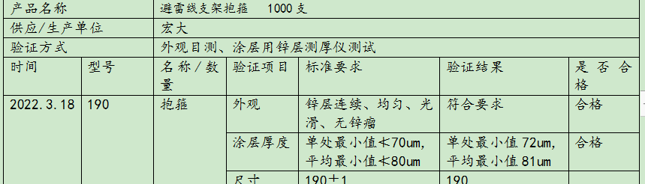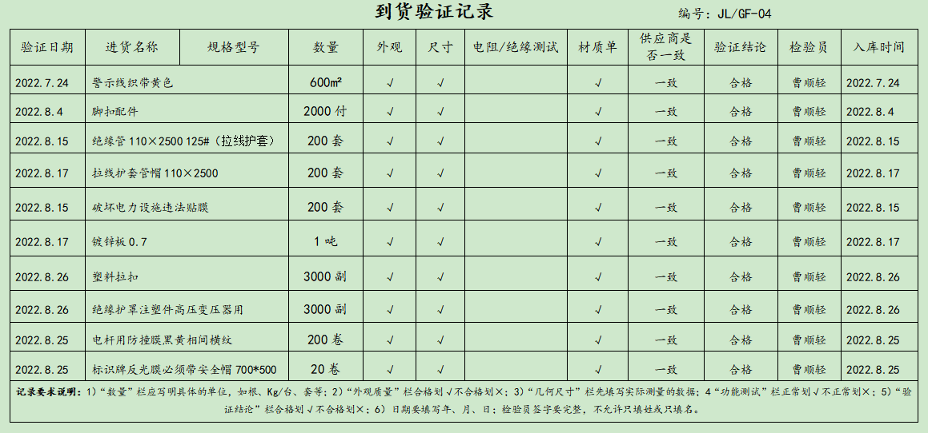  另抽其他原材料验收记录，有进货名称，检验日期，数量，外观，尺寸，绝缘测试，材质单，检验人，入库时间等记录。检验结论：合格 符合要求。  2）查半成品（工序）的检验情况：体现在8.5.1条款，不再赘述  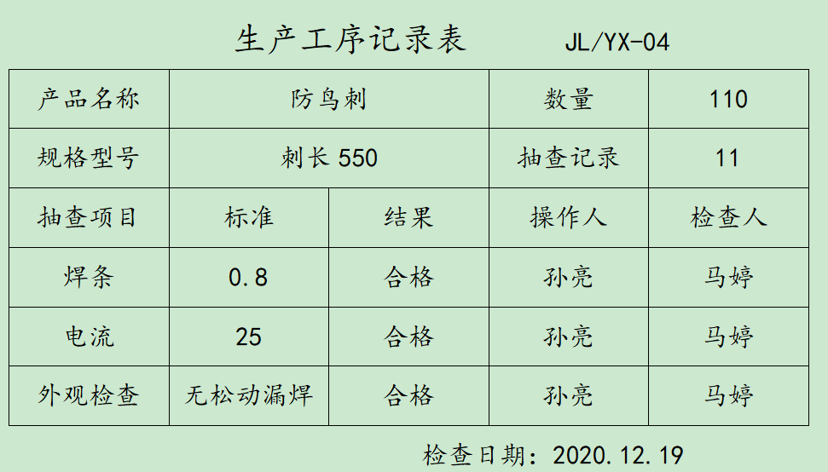3）查成品检验记录，检验依据顾客技术要求和国家标准等，提供出厂检验报告  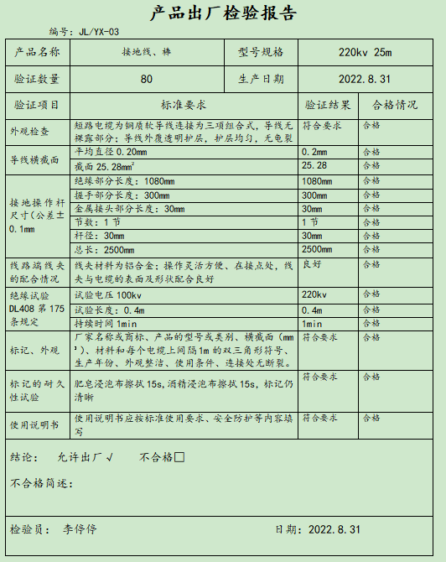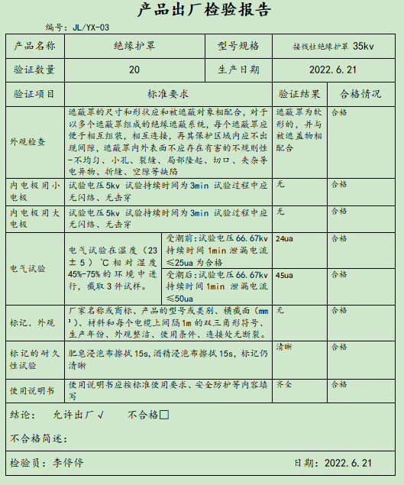  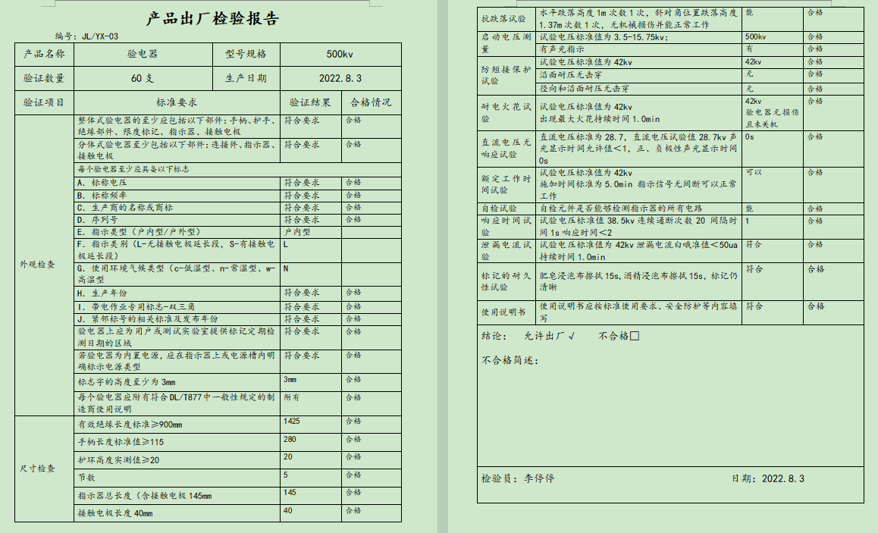  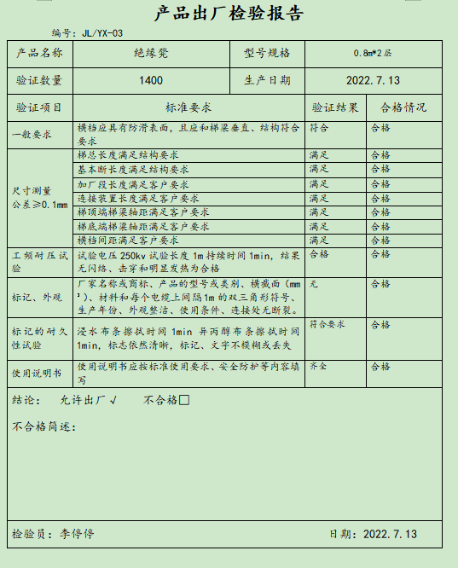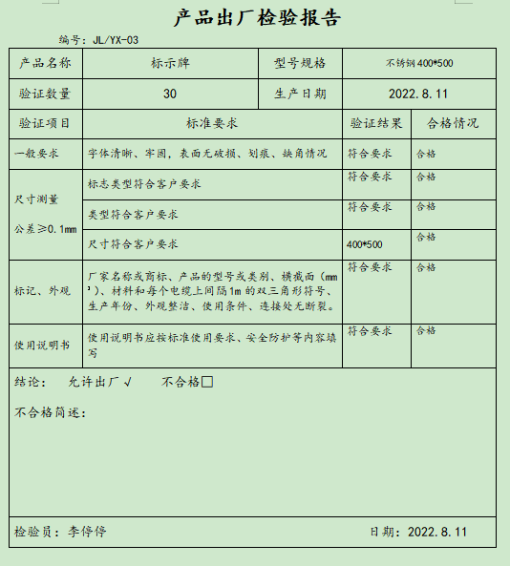  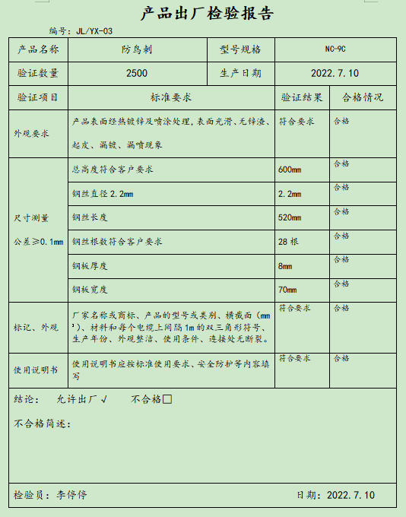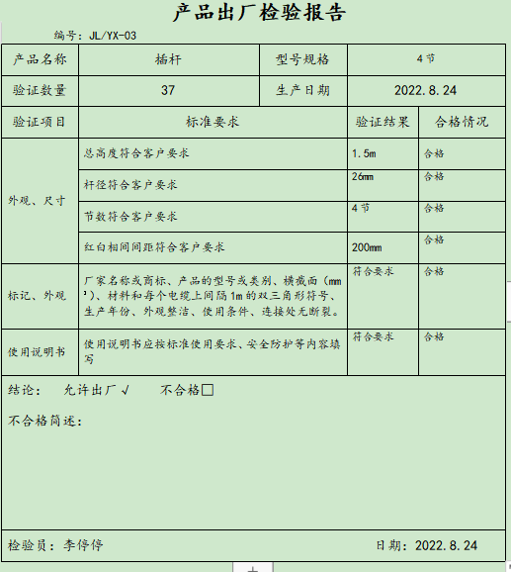  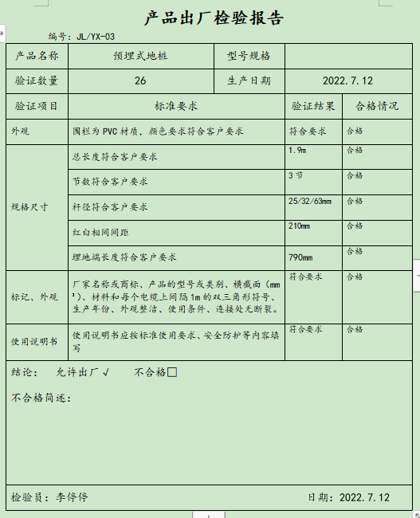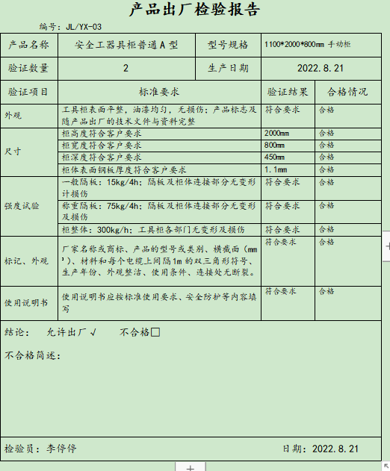  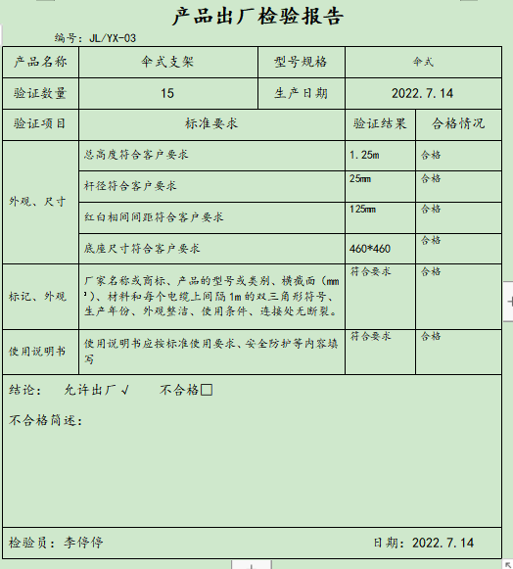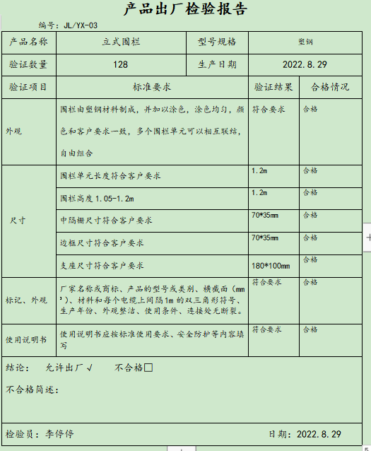  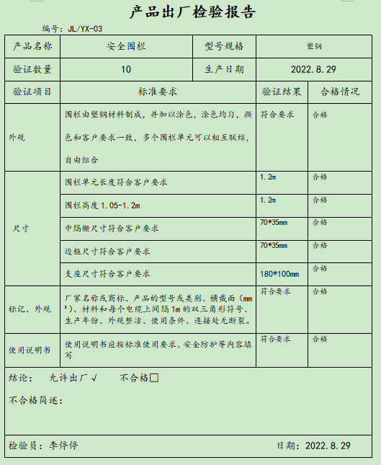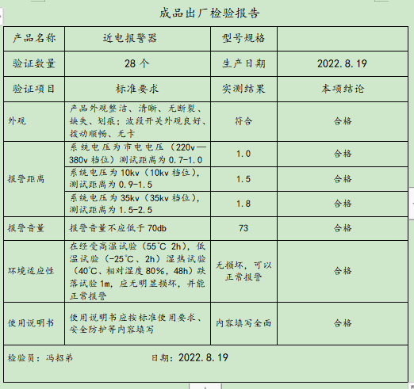  另查上述产品其他规格的《成品检验记录》10份，同上。符合要求。  暂无授权人员批准或顾客批准放行产品和交付服务的情况。 | Y  Y
运行控制 | EO8.1 | 本部门应执行的运行控制文件包括：运行控制程序/安全生产制度/职业卫生管理制度等  运行控制情况：  ■生产过程中使用设备有液压摆式剪板机、台式钻铣床、液压机、冲床、车床、台式仪表车床、型材切割机、手电钻。  ■办公过程注意节约用电，做到人走灯灭，电脑长时间不用时关机，下班前要关闭电源；办公过程产生的固废按办公室要求放到指定地点，现场查看无混放现象；办公用品按要求由办公室负责发放；  ■生产噪声的排放控制：主要噪声有液压机运行过程中产生的机械性噪声，在购置设备时选用低噪声设备，采取厂房屏蔽，安装消声器等措施后，尽可能减小设备噪声。且车间密闭，周围树林环绕。  ■生产和生活固废分类统一处理：  生产过程中固废包括废原料/废原材料包装袋/废边角料等，进行了分类存放，按可回收和不可回收分别放置，设置分类标识。生产过程中的废包装袋，定期按照可回收垃圾处理；  ■杜绝重大火灾事故：每月对消防器材进行一次全面检查--提供2022年消防器材检查记录。  ■杜绝重大机械伤害控制情况：现场有必要安全标识、工人均佩戴劳动防护用品、公司对车间每月进行一次安全生产大检查，查见2022年8月的检查记录，检查结果：合格。检查人：李停停。查见对工人进行三级安全培训的培训记录，制定了相应的应急预案。近一年内未出现过工伤事故。  ■触电情况：现场工人劳保用品配备和设备电源开关管理等基本符合要求；电工定期对现场设备接地情况定期进行检查，确保设备接地良好。  仓库：●原材料库存放的原材料/成品库房存放少量成品，其分类存放，有标识，现场观察基本符合要求。  ●货物装卸过程要求进出车辆要求进入公司附近开始不鸣喇叭；装卸过程注意协调指挥，互相防护，避免跌落、砸伤、车辆伤害等。  ●员工按要求佩戴了手套、工作服。  ●仓库搬运工人配备了劳保服、手套等劳保用品，操作人员佩戴齐全。对仓库库存放产品每月检查一次，检查内容有产品库存情况、防护情况等，目前控制情况良好。 | Y
说明：不符合标注N

